Intranet SharePoint

Sommaire :

Structure 2

Esthétique 2

Page d’accueil 3

Affichage syndicale 3

BDESE 4

Dossiers de recrutement 5

Journal d’entreprise 6

Normes de nommage 6

Sécurité 7

Tutoriel SharePoint 8

Interface 8

Edition 9

Quelques composants WebPart 10

Gestion des droits 14

Bibliothèques de documents 15

Structure de l’Intranet :

# L’Intranet est réalisé sur Microsoft SharePoint et est constitué en deux parties : un Intranet, où seuls les employés ayant une adresse courriel degrenne auront accès, et un Extranet qui sera ouvert au partage aux personnes n’ayant pas d’adresse degrenne. Il dispose de plusieurs fonctionnalités comme un affichage syndicale, une BDESE (Base de données économiques, sociales et environnementales), un espace où sera disponible le journal d’entreprise et un espace où les RH pourront mettre à disposition des dossiers de recrutement à des nouvelles recrues.

# Lien : <https://guydegrenne.sharepoint.com/sites/Intranet>

# Esthétique global :

# Chaque page est décorée par un fond gris et une bannière comportant, sauf pour certaines pages, un logo Degrenne blanc sur fond gris et dispose d’une flèche en haut à gauche permettant de remonter l’arborescence (Cette flèche est réalisée grâce au composant WebPart « Liens rapides » en disposition compacte, un lien est ajouté vers la page parente ).

# Pour les bannières, il a été nécessaire de faire du montage avant de mettre l’image sur le site car sinon, ce dernier fait lui-même les dimensions. Il faut donc qu’elle soit dans le bon format avant.

# Le thème utilisé est le thème gris parmi les thèmes par default de SharePoint

# Il y a aussi un titre sur chaque page.

Page d’accueil :

# 

# La page d’accueil se trouve dans l’Intranet et est accessible en lecture par tout le monde. Il s’agit d’un menu, enjolivé par des images, permettant de naviguer sur le site.

# Le menu est un composant WebPart « Bannière principale » en disposition vignette (4 vignettes). Un composant WebPart « Espacement »reglé à 60 pixels fait en sorte qu’il n’y ait pas de blanc en bas de page.

# Affichage syndicale :

# L’affichage syndicale se trouve dans l’Extranet et est accessible en lecture par tout le monde. L’utilisateur y trouvera un petit menu (composant WebPart « liens rapides », disposition grille) dans lequel il trouvera un lien vers trois CSE (DGD, GDI et BGD). Dans chaque page de CSE se trouve un menu vers la page d’affichage des syndicats et de la CSE.

# Dans chaque page de syndicat, tout le monde à les droits de lecture mais seuls les syndicats peuvent ajouter, modifier ou supprimer des documents. Chaque page est composée d’une bibliothèque de document (composant WebPart « Bibliothèque de document ») dans laquelle le syndicat mettra ses documents. Les 8 derniers documents ajoutés (fichiers PDF, Word, Excel ou PowerPoint) s’afficherons au-dessus (Composant WebPart « Contenu mis en évidence », en disposition grille, lié à la bibliothèque de document). Il y a une bibliothèque de document pour chaque syndicat pour chaque CSE.

# En ce qui concerne les droits, des groupes de droits ont été créés pour chaque syndicats ou CSE, ces groupes sont, par default en lecture. Les droits de collaboration leurs sont accordés sur les bibliothèques de documents qu’ils manipulent mais pas sur les pages car ils n’ont besoins que de manipuler les documents, non de manipuler la page.

BDESE :

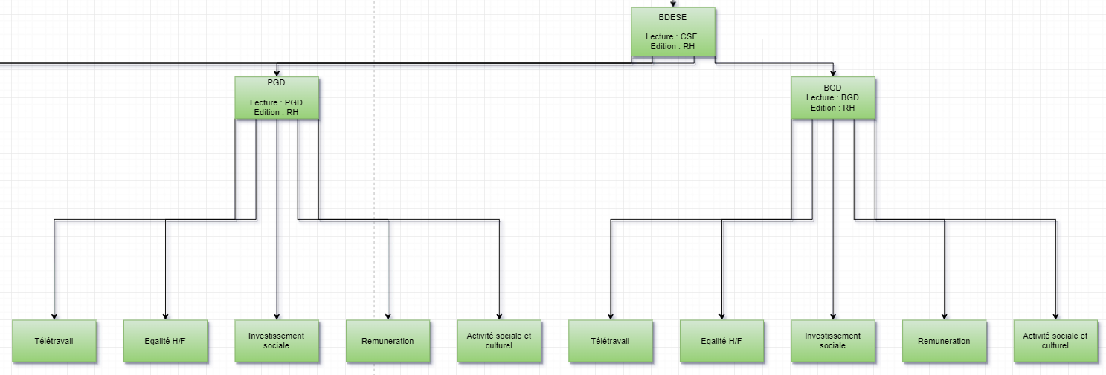

# La BDESE se trouve dans l’intranet et est accessible en lecture par les CSE et en écriture par les RH. Les CSE ne peuvent lire que leur CSE. Tout comme l’affichage syndicale, elle contient un menu comportant chaque CSE mais ici, contrairement à l’affichage syndicale, la CSE PGD est présente. Chaque page de CSE contient 5 catégories (les mêmes pour toutes les CSE). Chaque page de catégorie contient un dossier. Pour les pages de BDESE, contrairement aux pages syndicales, il n’y a que 4 bibliothèques de documents (une pour chaque CSE) dans lesquelles se trouvent 5 dossiers correspondants aux différentes rubriques

# Le composant WebPart « bibliothèque de document » de chaque page de la BDESE a donc directement été lié à un dossier de sa bibliothèque (modifier la source de la bibliothèque) de document. Par exemple la page « Télétravail » de DGD a donc été lié directement au dossier « Télétravail » de la bibliothèque « BDESE_DGD », cela permet de ne créer que 4 bibliothèques de documents au lieu de 20.

# Pour gérer les droits, des groupes ont été créé pour chaque CSE et l’accès leur est accordé pour la BDESE et ses pages ainsi qu’aux bibliothèques de documents utilisées.

# Dossiers de recrutements :

# La page de dossier de recrutement se trouve dans l’extranet et est accessible en lecture seulement par les RH. Elle contient une bibliothèque de document avec plusieurs dossiers. Les RH peuvent y mettre leurs documents et les partager avec qui ils veulent. Pour partager les documents, les RH doivent sélectionner le dossier qu’ils souhaitent partager et cliquer sur « partager », ils saisiront ensuite l’adresse courriel du destinataire et soit lui enverrons directement un courriel depuis le partage soit copierons le lien pour le mettre dans leur propre mail. Le partage n’expire pas.

# La solution de partager directement les dossiers a été choisie car il s’est avéré impossible de partager en même temps une page et une bibliothèque de document à des personnes extérieurs.

# Les RH ont été integrés au sein du groupe « Membre » qui a les droits d’ecriture sur l’ensemble de l’Extranet

# Journal d’entreprise

# La page du journal d’entreprise se trouve dans l’Intranet et est accessible en lecture par tout le monde et en ecriture par les RH. Elle est composé simplement d’une biblioteque de document dans laquelle se trouvera les journaux. Le dernier numéro s’affichera au dessus.

# Tout comme les dossiers de recrutements, les RH ont été mis en « Membre » ce qui leur donne les droits d’ecriture sur tout le site

Normes de nommage

# Les noms commencent par la partie du site dans laquelle se trouve la page puis les pages « enfants » prennent le nom de leur parent puis leur nom (séparé par un _).

# Par exemple la page de la CGT de DGD de l’affichage syndicale s’appelle : AS_DGD_CGT

# Les différentes parties prennent pour nom :

# AS : affichage syndicale

# BDESE

# Journal_Entreprise (pas de pages enfant)

# RH-Externe (pas de pages enfants)

# Sécurité

# Comme dit plus tôt, le site est composé en un Intranet et un Extranet, ce dernier ne regroupe que les pages censés pouvoir être partagés avec des personnes extérieurs à l’entreprise et/ou n’ayant pas d’adresses degrenne. Cela permet d’empêcher les utilisateurs de partager avec n’importe qui. Les utilisateurs ont été placé dans différents groupes de droits suivant leurs habilitations : Tout le monde a été placé par default dans « Visiteurs », ce qui signifie qu’ils ont par default un accès en lecture, les RH et l’infrastructure ont été placés dans « Membres », ce qui signifie qu’ils ont par default un accès en écriture (limité) et les admins sont dans « Propriétaires », ce qui leur donne tous les droits sur le site. Différents groupes de droits ont été créé pour les CSE et les syndicats afin de leur donner les habilitations dont ils ont besoins. Les utilisateurs ne sont pas ajoutés dans les groupes nominativement mais via Azure AD. Les accès et partages n’expirent pas.

# Bonus :

# Tutoriel SharePoint

# Interface

# Un menu se trouve en haut ou à gauche de la page

# 

# On y trouve notamment un lien vers la page d’accueil, la bibliothèque contenant les pages ainsi que le contenu du site.

# La page peut être modifié (à condition d’y être habilité) grâce au bouton « Modifier »

# 

# Un onglet « Paramètre » permet de changer les paramètres globaux du site comme le thème ou les droits.

# Edition

# La « zone de titre » peut être modifié grâce au bouton avec un crayon (visible en passant la souris dessus), la disposition peut être changé ainsi que l’image.

# Différentes « Section » peuvent être ajoutés afin de changer la disposition des composants WebPart

# 

# Des « Composants WebPart peuvent être ajouter afin de personnaliser le site

# Quelques composants WebPart :

# « Liens Rapides »

# Ce composant permet d’ajouter plusieurs boutons liés à des liens.

# 

La disposition peut être modifiée afin de changer

l’aspect du composant.

« Bibliothèque de documents » 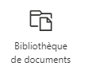

Ce composant est lié à une bibliothèque de document et permet d’afficher son contenu directement depuis une page

Il y a possibilité de lié ce composant directement à un dossier de la Bibliothèque de document, pour ce faire il faut taper le nom du dossier dans « Dossier » dans les paramètres du composant

« Image » 

Ce composant WebPart permet d’ajouter une image. Vous pouvez bien sur redimensionner et rogner l’image.

Le composant WebPart « Bannière principale » sert à faire un menu esthétique principalement pour une page d’accueil. Elle contient des images liées à des liens.

Deux dispositions sont disponibles : vignette et couche. 5 liens maximum sont ajoutables

Le composant « texte », comme son nom l’indique, sert à ajouter une zone de texte.

Il s’agit évidemment d’une liste non-exhaustive des différents composants WebPart.

Gestion des droits

Il est possible d’attribuer différents droits aux utilisateurs.

Il faut pour cela aller dans les paramètres, puis « autorisations du site » et enfin « paramètre avancé des autorisations ».

On peut créer un groupe de droit et accorder des droits, modifier les droits ou supprimer un groupe existant.

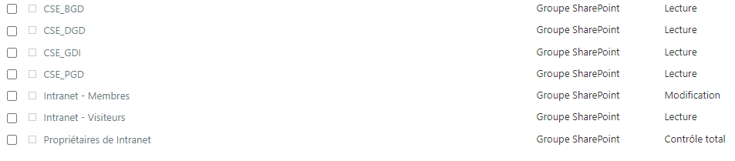

Il y a différents niveaux d’autorisations, allant de l’accès limité au contrôle total (les droits accordés aux différents niveaux d’organisation sont précisés)

Les bibliothèques de document

Les Bibliothèques de documents sont accessibles dans « contenu du site » et servent à stocker des fichiers (certaines, présentent par default contiennent les fichiers principaux du site, comme les pages).

Il est possible d’en créer une en cliquant sur « Nouveau » puis « Bibliothèques de document ».

